Ülevaade Jõelähtme valla külalislahkusest
Laura Ruul
kommunikatsioonispetsialist
Jõelähtme vallavalitsuse meeskond võitis 2023. aastal osaluse EASi turismi ärimudelite mentorteenusel. Tegemist on jätkutegevusega 2022. aastal alguse saanud EASi teenusedisaini ja teenuste digitaliseerimise meistriklassile.
Mõlema, meistriklassi ning mentorteenuse, aluseks on Jõelähtme valla arengukava 2023–2035.
Koostöös mentoriga valmis 2024.a. jaanuarikuus „Jõelähtme valla külalislahkuse strateegia", mille eesmärgiks oli luua terviklik nägemus sellest, kuidas piirkond oleks atraktiivne esmajärjekorras kohalikule elanikule, valda juurde meelitada külalisi, toetamaks kohalikku ettevõtlust ja toodete/teenuste tarbimist. Et kohalikel ettevõtlikel inimestel oleks nii digitaalne kui ka füüsiline platvorm enda teenuste, toodete pakkumiseks Jõelähtme valla külastajatele.
Oluliseks aspektiks on hoida ning täiendada elukeskkonda, Jõelähtme valla identiteeti ning rakendada põhimõtteid ka uue omavalitsusportaali kasutusele võtmisel.
Välitööde periood: november 2022 – jaanuar 2023.
Juunis 2023 külastajakogemuse uuringud koostöös JÕM-iga.
Meetodid ja osalejad: 26 süvaintervjuud (sh Jägala joal kohapeal), õpilasmaleva küsitluses osales 16 külastajat. Kaks 2 grupiintervjuud , lisaks veebiküsitlus 27 vastajaga. Kokku osales uuringus 90 Jõelähtme vallas tegutsevat või valda külastavat inimest.
Eesmärk: leidmaks võimalusi, et Jõelähtme valla külad, kogukonnad ja ettevõtjad saaksid piirkonna külastatavusest rohkem kasu, tulu jääks aga nende arenguks.

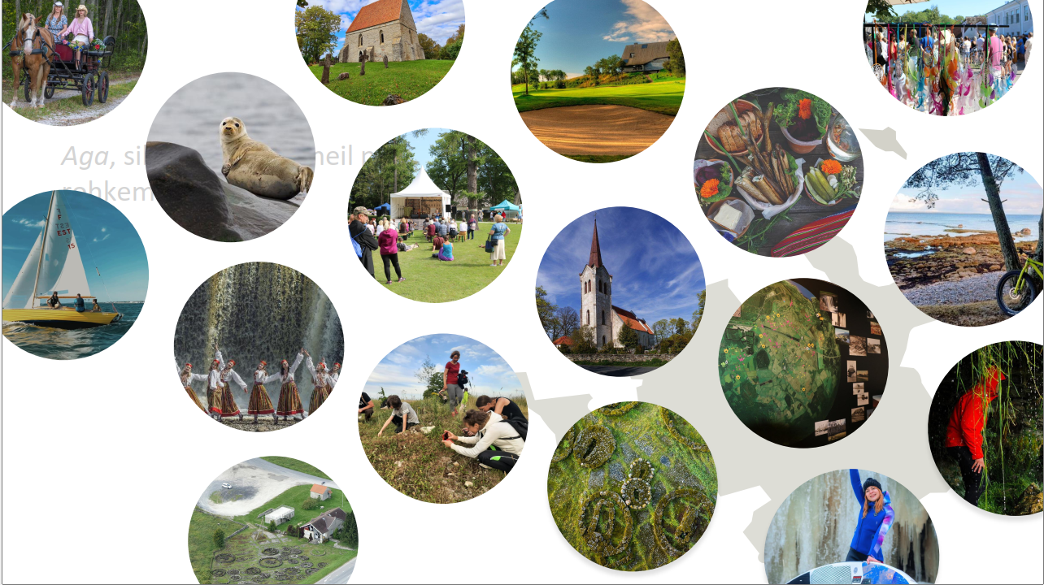

EAS turismiarenduskeskuse ja Eesti Disainikeskuse turismiettevõtete teenusedisaini ja teenuste digitaliseerimise meistriklassist
Meistriklass on turismiteenuste arendamiseks ja uute võimaluste loomiseks, muutes need disainmõtlemise ja digilahenduste abil külastajatele atraktiivsemaks ja kättesaadavamaks. Vallavalitsuse meeskond koos disainibüroo Velvet mentoriga, analüüsis Jõelähtme valla kui atraktiivse turismisihtkoha arendamist, toomaks piirkonda Eesti turismikaardile ning leidmaks võimalusi, et Jõelähtme valla külad, kogukonnad ja ettevõtjad saaksid piirkonna külastatavusest rohkem kasu, tulu jääks aga nende arenguks.

Tegeleti aktiivse, pärand- ja loodusturismi võimaluste ning kohalike tegevuste ja peamiste objektide (Jägala joa puhkeala, Rebala muuseum, kaitseala jt) sidumisega erinevate külastusteekondadega. Kuidas kohalikke atesteeritud giide, kogukondi ja teisi huvigruppe kaasata kohalike turismipakettide loomisesse, arendamisse.

- Hetkeolukorra auditeerimise ja trendide analüüsid
- Olemasolevate teenuste kaardistamised
- Kasutajauuringud (intervjuud ja küsitlused), mida täiendati edasi ka mentorteenuse ajal
- Osapooled ja persoonade (külastajad)
- Prototüüpimised ja kasutajatega valideerimised
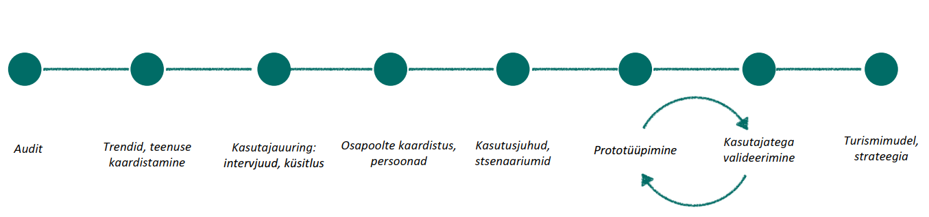

Osapooled:
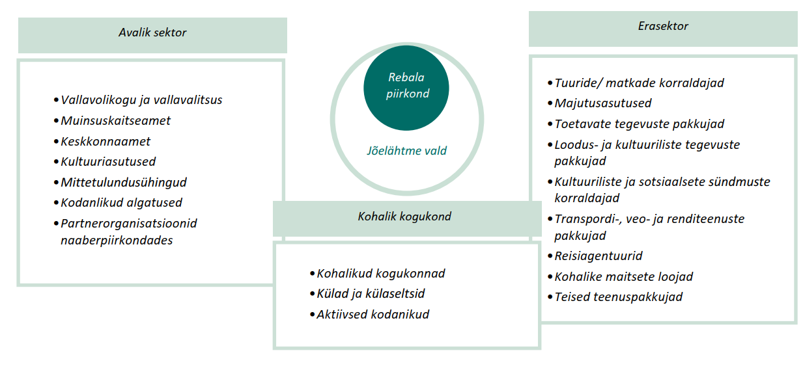
Väga abivalmid olid Jõelähtme valla atesteeritud giidid aga ka kõik teised, kellega kontakteeruti. Meistriklass andis ka aluse koostööks teiste koolitusel osalejatega, kellega järgmiseid ühistegevusi planeerida.

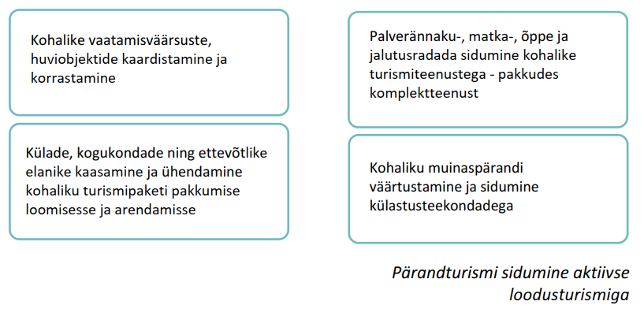
*Pärandturismi sidumine aktiivse loodusturismiga, väärtustades kohalikku kultuuri, mitmekesist loodust ja kogukondi.
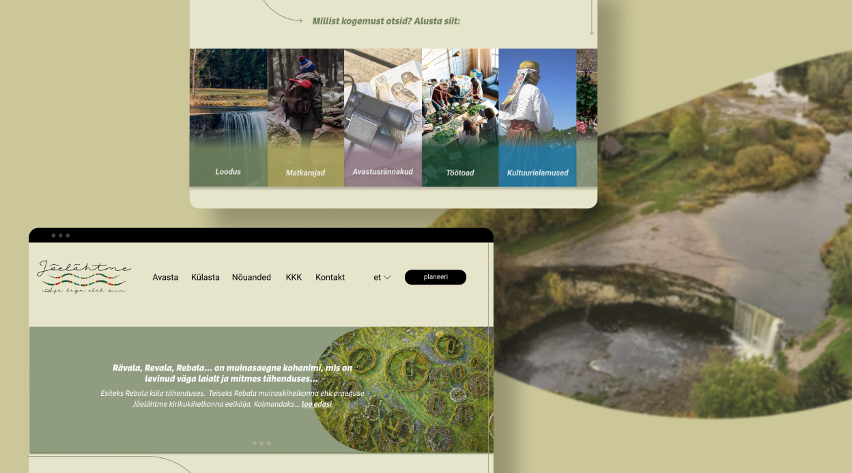
**Digitaalne platvorm, mis koondab kokku piirkonna ajaloo, vaatamisväärsuste, ligipääsetavuse jms info eesmärk: rohkem külastajaid üle kogu valla kõik hea ühest kohast. Külastusplaani kohandamine vastavalt vajadustele, broneerimise võimalus, mitte ainult kiireid 10-minutilisi külastusi Jägala joale.

Osapooled ja eesmärgid:
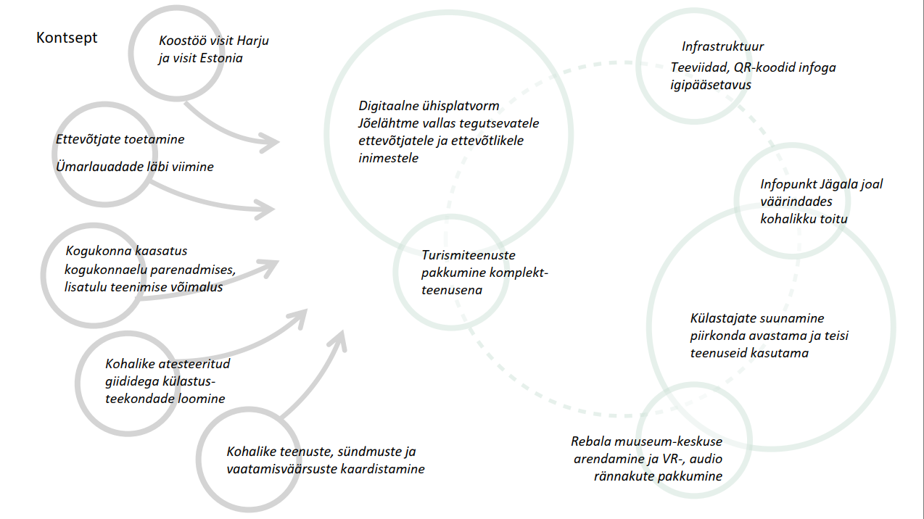

Sihtkoha arendamine ei ole ühekordne tegevus, tulemusi näeb alles pikema aja jooksul.
Läbitud arengukoolitus on oluline baas valla omandis olevate peamiste turismiressursside kaardistamiseks, uuendamiseks, väljaarendamiseks, kaasates investeeringuid. Kogutud info põhjal on võimalik senisest jõudsamalt edasi liikuda, küll aga saavad edasised arengud toimuda lisarahastuse leidmisel ning osapoolte koostöö valmidusel.

Peale meistriklassi läbimist algatatud tegevused:
- Külastusmäng Avasta Jõelähtme,
- olemasoleval kodulehel piirkonna info värskendamine,
- Rebala keskus-muuseumi uuendatud kontseptsiooniga avamine,
- orienteerumismäng (Taas)avasta Jõelähtme!
- uuendamisel on valla turismikaardid, millel märgitakse erinevad matkateed, sh Palverännutee. Nt 2023.a. paigaldati enimkülastavate rändrahnude juurde uued infosildid. 2024.a. saavad uued kahekeelsed stendid Jõelähtme kirik, Jõelähtme kivikalmed.
- valla logo ja tunnuslause „Jõelähtme – aja lugu elab siin“ patendeerimine
- tuleviku tarbeks on broneeritud veebidomeenid, et luua ühine veebiplatvorm jagalajuga.ee ; jägalajuga.ee ning jagalajuga.eu
_________________________________________________________________________________________
2023. aasta sügisel võideti EASI mentorteenuse osalus
Teenusedisaini ja digitaliseerimise meistriklassi vältel ei jõutud sihitud eesmärgini, sest vallavalitsuse meeskond ei hoidnud fookust vaid ühel objektil, vaid püüti hõlmata kõiki väärtuseid üle valla. Mentorteenusele võeti kaasa kõik teadmised ja uuringute tulemused, mis teenusedisaini meistriklassis kogutud olid. Koostöös Brand Manuali konsultandi Kaarel Mikkiniga vaadeldi taaskord kogu valda ja erinevaid tõmbekeskusi tervikuna. Mentorluse eesmärgiks oli luua terviklik strateegia / nägemus sellest, kuidas valda juurde meelitada külalisi, toetada kohalikku ettevõtlust ja toodete/teenuste tarbimist.
Eesmärk:
Projekti peamine siht on siduda pärandturism aktiivse loodusturismiga, väärtustades kohalikku muinas- ja kultuurpärandit ning mitmekesist loodust, hoides fookuses turvalist elukeskkonda ning pakkuda külastajatele terviklikke elamusi läbi digitaalse ning füüsilise ühisplatvormi.
______________________________________________________________________________________
Hetkeolukorra kaardistamisest
Miks Rebala keskus-muuseum?
30 aasta jooksul esmaavamisest on muuseum on moraalselt vananenud, aga toimetanud nii infopunktina, muuseumina, läbi on viidud töötube jms. Asukoht on väga hea – üle tee asub Kostivere karstiala, kus käiakse aastaajast ning ilmast hoolimata. Rebala keskus-muuseum seob endas Rebala muinsuskaitseala piirkonna pärandkultuuri ühes muinsuskaitsealal asuvate vanakülade ja laiemalt terve Jõelähtme ning Põhja-Eesti ajalooga, mis ulatub üle 3000 a. tagasi.
Uuendatud kontseptsioon nõuab Rebala keskus-muuseumilt kohalikele ettevõtlikele inimestele füüsiliseks ühisplatvormiks olemisel kvaliteetsust: nt vitriinid, kus kohalikke (käsitöö, loome jms)tooteid turvaliselt esitleda. Ruumid vajavad värskendust, et pakkuda ööbimisvõimalust külalistoas, II korruse ruum sobiksid töötubade, koolituste läbiviimiseks. Samuti vajaks lisainvesteeringuid väliala, koos ekspositsiooniga (võimalik õpperada), kõrvalhoone on potensiaalne kohvik/resto. Teemeistri maja sobiks samuti mitmekülgseks kasutuseks – kahel viimasel aastal on endine teemeistrimaja olnud pop-up galerii üleriiklikel sündmustel. Investeeringute kaasamiseks (nt Muuseumikiirendi) on eeliseks muuseumi arengukava.
Miks Jägala juga?
Magnet, mis juba iseenesest meelitab tuhandeid inimesi iga kuu Jõelähtme valda ka ilma loodava infokeskuseta. Tulevane infokeskus annab võimaluse lisada juurde erinevaid detaile, teenuseid, kuidas suunata külalised ka edasi teistesse avastamisväärt kohtadesse Jõelähtme vallas selliselt, et külastus ei kestaks vaid 10 min. Et külastatuim loodusobjekt kohalike elanike jaoks ka kasumlik oleks, tuleks lisaks infopunkti loomisele leida võimalusi lisateenuste sidumiseks ning eeskätt kohalikele ettevõtlikele inimestele, kes lisateenuseid-tooteid pakkuda sooviksid. Sarnaselt Rebala keskus-muuseumiga pakkudes käsitööd, toitu, teenuseid (matkad, sup-laua rent, pulmad jms).
Mõlema objekti puhul on oluline pakkuda külastajale teadmiseid igal ajal, olenemata külastuspunkti avamisaegadest. Info, mis suunaks edasi järgmiste külastuskohtadeni - andes märku, et Jõelähtme on koht, mida kindlasti veel/ uuesti külastada tuleks. Üks hea võimalus selleks on vahetatava infoga väligalerii, kus on võimalik kuvada piirkonna vaatamisväärsusi ka kunstilises vormis, lisades juurde nt QR koodid, mis viib veebilehele.
______________________________________________________________________________________

Sise- ja välisturu külastajate teenindamisest:
- Võimaliku sisu loomisel arvestada, et see peab olema rahvusvaheliselt tähistatud, leitav ja arusaadav – ligipääsetavus.
- Pakutavad teenused ja tegevused paketeeritakse vastavalt sihtrühmade huvidele/ootustele, vanusele, ligipääsetavusele/liikumisvõimele, grupi suurusele (lastega pered, trennitegijad ja välismaiste pensionäride grupp peavad jõudma erinevate asukohtade ja teenusteni, et mitte teineteist segada).
Turunduse ja teeninduskvaliteedi arendamisest:
Enne turundamist on vaja asjad vähemalt osaliselt valmis teha - uued (ja olemasolevad) matkarajad, teenused, infomaterjalid, hügieenifaktorid (inva WC), maandumisleht - alles siis neid turundama ja kommunikeerima hakata.
Kestlikust arendamisest:
Loodus- ja pärandturismi kontekstis pakutav teenus on juba eos küllaltki kestlik, ent mõtestati, kuidas rohelist mõtlemist teadlikult nt uues Jägala joa külastuskeskuses, tähistustes, infomaterjalides ja ka pakutavates teenustes rakendada. Olulisemal kohal on ligipääsetavus,
universaaldisain, kasutajakesksus, keskkonnahoid (sh jäätmekäitlus, rattaparklad jne).
Teenuste arendamisel ja pakkumisel arvesse võtta võimalikke koostöid juba loodud lahenduste operaatorite ja teenusepakkujatega (nt RMK matkaradade äpp) ja teiste KOVide, turismisihtkohtadega, kelle platvorm ja funktsionaalsus võiks sobida ka Jõelähtmele. Samuti olemasolevad näited kaardirakendustest Strava, Google Maps, AllTrails.
Täiendada graafilist identideeti (valla logo ja tunnuslause) nii viidanduses, infomaterjalidel. Oluline on maandumisleht – külastajad ei otsi infot kohaliku omavalitsuste kodulehtedelt vaid tuntuimate objektide järgi, millest kuulnud ollakse.
______________________________________________________________________________________
Oluline on kohalike huvigruppide (tootjate ja teenusepakkujate jt) kaasamine ning efektiivne turundamine, et ühiselt suurendada piirkonna tuntust ja külastatavust.
Külalislahkuse arendamise kasumlikkus on mitmetahuline:
- Majanduslik kasu: külastatavuse elavdamine ja suurem sissetulek kohalikele ettevõtjatele ja kogukondadele. Nt. turistide kulutused hõlmavad erinevaid sektoreid nagu majutus, toitlustus, transport ja meelelahutus. Keskmine turist kulutab Eestis päevas umbes 100-150 eurot, olenevalt reisitüübist ja tegevustest. Olulisemad turismimagnetid, nagu Tallinn ja selle vanalinn, Pärnu rannad, Tartu ja rahvuspargid, meelitavad tuhandeid külastajaid aastaringselt. Jõelähtme valla pluss on lisaks mitmekesistele ajaveetmise võimalustele, lähedus Tallinnale.
- Kultuuripärandi säilitamine: Rebala muinsuskaitseala ja ajalooliste külade väärtustamine.
- Kogukonna ja kohaliku identiteedi tugevdamine: Parem koostöö külade, ettevõtjate ja kogukondade vahel, mis aitab luua tugeva ja ühtse külastussihtkoha.
- Külastajakogemuse rikastamine: Mitmekesised ja personaliseeritud elamused, mis kaasavad erinevaid külastajagruppe, alates aktiivsetest turistidest kuni perekondadeni.
- Jätkusuutlik areng: Kestlikkuse ja autentsuse väärtustamine turismiteenustes, mis toetavad kohalikku loodust ja kultuuri.
_________________________________________________________________________________
Riskide maandamine:
- Alustada väiksemalt ja keskenduda olemasolevatele tõmbekeskustele (nt olemasolev Rebala keskus-muuseum, Jägala juga ja loodav külastuskeskus).
- Pikendada ja laiendada külastusaega, tutvustades piirkonna sihtkohti ja teenuseid.
- Loodusturismi ja rohelise mõtlemise teadvustamine.
- Ligipääsetavuse ja universaalse disaini arendamine - rahvusvaheline tähistamine, leitavus ja arusaadavus on oluline.
Teenuste ja turunduse ettevalmistus:
- Enne turunduse alustamist valmistada ette vajalikud rajad, teenused ja infomaterjalid.
- Maandumislehe loomine.
- Graafilise identiteedi täiustamine, et luua selge ja äratuntav visuaalne maailm.
Kaasamine ja koostöö:
- Jätkata koostööd kohalike elanikega.
- Pakkuda kohalikele ettevõtlikele elanikele võimalust enda toodete müügiks /turundamiseks nii virtuaalsel platvormil, aga ka füüsiliselt (nt müügisaalis kohapeal).
- Tuleb otsustada, kas külalislahkuse strateegia kinnitatakse/viiakse ellu iseseisvalt või koostöös (nt mõne lähedalasuva KOV-ga - Kuusalu vallaga)? Ning kas Jõelähtme vald alustab sihtkoha turundusega?
Kokkuvõte:
- Vaadelda tuleb kogu valda ja tõmbekeskusi, mitte ainult üksikuid objekte. Sihtrühmad ning osapooled on arenguprogrammide vältel määratletud.
- Koostöö kohalike elanike ja digitaalsete tööriistade kasutamine on võtmetähtsusega.
- Edasiste plaanide hulka peaks kuuluma olemasolevate tõmbekeskuste arendamine, ligipääsetavuse parandamine ja selge turundusliku identiteedi loomine.
- Koostöö juba loodud lahenduste operaatorite ja teenusepakkujatega (nt RMK matkaradade äpp) ja teiste KOVide, turismisihtkohtadega, kelle platvorm ja funktsionaalsus võiks sobituda ka Jõelähtmele.
* Oluline on kohalike (ettevõtjate) valmisolek koostööd teha ning, et ettevõtjad tegutsevad seaduslikult. Head näited koostööst: Lääne Viru Ettevõtjate Liit, Kuusalu ettevõtjate liit; https://raplamaa.ee/ ; Rae valla ettevõtjate liit.
** Tasub otsida häid näiteid teistest kohalike omavalitsuste ja piirkondlike arendusorganisatsioonide koostööst, kus on olemas vallapoolne tugi ning tugev arendusmeeskond: nt Visit Saaremaa, Visit Hiiumaa, Ida-Viru.
***Lääne-Virumaa Omavalitsuste Liit alustas 2023. a sügisel koostöös maakonna omavalitsuste ja teiste partneritega kohaturunduse strateegia väljatöötamisega, selle tagajärjel võeti kasutusele koostöös loodud bränd ja kohaturundustrateegia 2024. aasta alguses.
Virumaa Teataja: Lääne-Virumaa sai endale uue brändi ja turundusstrateegia (postimees.ee)
________________________________________________________________________________________
Mh kasutatud materjalid:
- Jõelähtme valla arengukava 2023–2035.
- Päranditurism Eestis: potentsiaal ja arenguvõimalused, RITA 4: TAI poliitika seire
- Rebala muinsuskaitseala turismitoote tervikkontseptsioon (2008)
- Harju maakonna turismi arengustrateegia 2025, tegevuskava 2016-2020
- Muuseumikülastajate uuring 2022-2023 (Eesti Rahvamajade Ühing)
- Eesti Rahvamajade uuring 2022-2023 (RAK)
- EASi turismistatistika
https://www.stat.ee/et/avasta-statistikat/valdkonnad/majandus/turism-majutus-ja-toitlustus
- Kasulik link Eesti turismi mõõdikutega SIIN (filtreeritav info). https://public.tableau.com/app/search/vizzes/estonian%20tourism
- HEAK/ Harju, Rapla,Läänemaa DMO külastajateekonna uuring
https://www.heak.ee/turism/harju-rapla-laanemaa-dmo-2/
Eesmärk on suurendada piirkonna turismitulusid ja rahvusvahelist konkurentsivõimet luues pikaajalise vaate turismi arendamisele, pakkudes paremaid terviklahendusi ja koondades piirkonna parima kompetentsi.

